Nginx代码风格图示
http://tengine.taobao.org/book/appendix_a.html

一、基本原则

- K&R编码风格（偏BSD子类）。
- 每行不能超过80列。
- 不用TAB对齐，用空格。
- 默认对齐单元是4个空格。
- 除宏定义外，字母均为小写，单词间用下划线_间隔。
- 使用C方式的注释，不得使用//形式注释。
- 中缀运算符的前后须空一格，如3 + 2以及a > 3。
- 逗号后须空一格，如foo(a, b, c);

二、风格图示

1、 if/while/for/switch语句的左花括号和关键字在同一行上，和括号之间空一个空格。
2、 else关键字和两个花括号在同一行上。
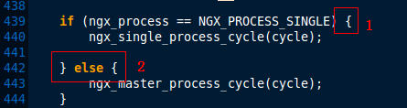

3、 文件开始的注释空一行。
4、 较为完整的代码块间的距离为空两行。如函数声明、函数定义之间等。
5、 函数声明或定义若一行显示不下，则函数原型空4个空格。
6、 结构体数组的花括号和内容之间空一个空格。
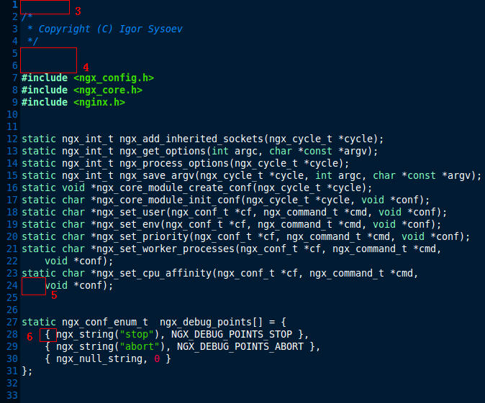

7、 结构体数组的左花括号放在同一行上。
8、 较大的结构体数组元素最开始空一行。
9、 元素内容上下对齐。
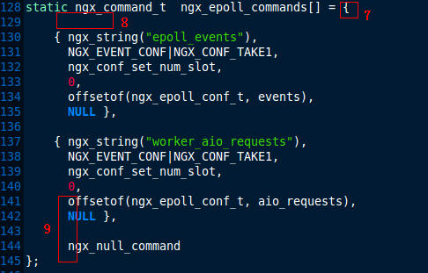

10、注释上下对齐。
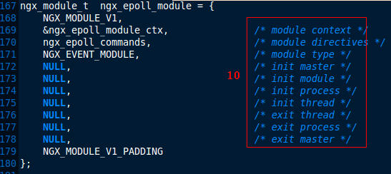

11、函数调用折行时，参数上下对齐。
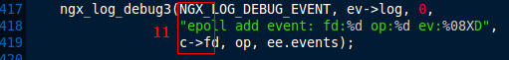

12、函数定义时，类型单独一行。
13、变量声明的类型上下排列按照从短到长的顺序。注意，最下面的变量的类型和名称间的空格为2-3个。一般情况下为2个，这是Nginx中最小的变量声明中类型和名称的距离。
14、变量名称上下对齐——字母对齐，不包括指针的*号。
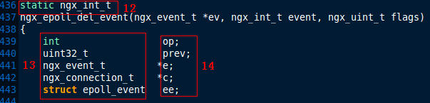

15、结构体内变量上下对齐（字母，不包括指针的的*号）。
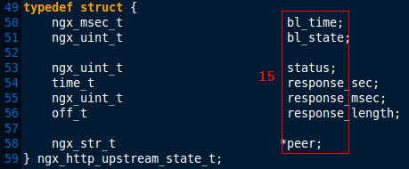

16、单行注释格式为/* something */
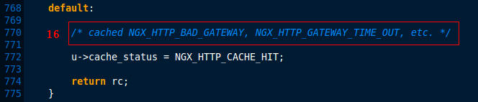

17、多行注释的格式为：
/*
* something
*/
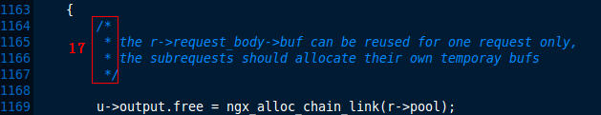

18、函数定义的左花括号独占一行。
19、switch语句中，switch和case关键字上下对齐。
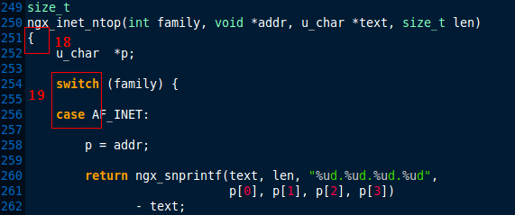

20、当条件表达式过长需要折行时，关系运算符须位于下一行的行首，并与上一行的条件表达式的第一个字符对齐，同时右花括号须位于单独的一行，并与if/while等关键字对齐。
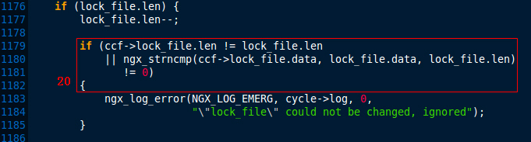

21、 else语句之前须空出一行。
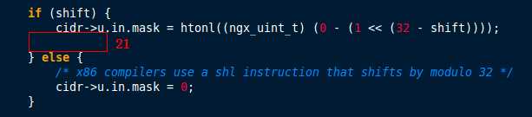

22、在函数中，相同类型的变量声明放在一行上。
